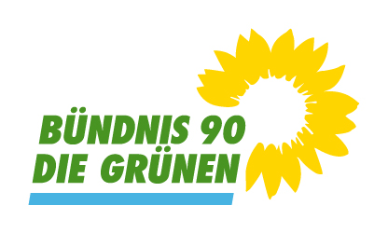 | Gemeinderatsfraktion Ditzingen (LK Ludwigsburg)
 | Bündnis 90/ Die Grünen
 | 5 Mandate (20,5%); davon 2 Frauen
 | Die Grünen in Ditzingen: Ortsverband Ditzingen (gruene-ditzingen.de)

